Поделились впечатлениями о прохождении производственной практики

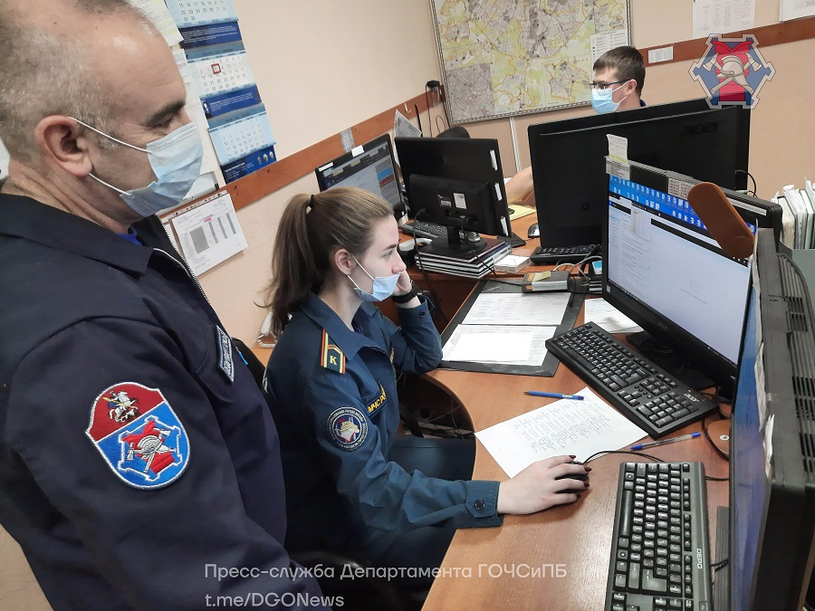

В соответствии с Соглашением о социальном партнерстве между Государственным бюджетным образовательным учреждением среднего профессионального образования города Москвы «Технический пожарно-спасательный колледж № 57 имени Героя Российской Федерации В.М.Максимчука» и Департаментом ГОЧСиПБ города Москвы в Управлении по ЮЗАО Департамента ГОЧСиПБ организовано прохождение производственной практики студентами 2 и 3 курсов, обучающихся в Колледже по специальности «Защита в чрезвычайных ситуациях».
Жизнь студентов во время учебы в колледже достаточно насыщенная, это интересные занятия с опытными и профессиональными преподавателями, волнение перед экзаменами, практические занятия и семинары, спортивная подготовка, знакомство и общение с новыми интересными людьми и многое другое, а также яркие впечатления от прохождения практики в подразделениях Департамента ГОЧСиПБ по самым разным профессиональным профилям, где они пробуют себя в реальных условиях, видят настоящую работу сотрудников Управления и познают для себя много нового.
Студенты третьего курса Колледжа Мария Скакунова и Тамара Чаусова поделились своими впечатлениями от прохождения практики: «Мы проходили производственную практику по направлению деятельности помощника старшего оперативного дежурного Департамента ГОЧСиПБ по ЮЗАО на улице Вавилова 68. Здесь работают настоящие профессионалы, обладающие всеми необходимыми качествами для своевременного и грамотного реагирования при возникновении различных чрезвычайных ситуаций. В первый день практики нас встретил начальник Отделения оперативных дежурных Александр Калашников. Он провел инструктаж, ознакомил со служебным распорядком и определил наши рабочие места. После этого нам выдали индивидуальные задания на практику и мы приступили к работе. Уверены, что навыки, приобретенные в процессе прохождения практики обязательно помогут нам в будущей профессии, и возможно получится связать ее со службой в Департаменте ГОЧСиПБ Москвы».

